Programacion 1

Carnet:5090-23-19749

Laboratorio NO.5

Kendall Keller de Leon camey

Introducción:

En este conjunto de ejercicios, exploraremos diferentes técnicas de programación en C para resolver problemas comunes. Desde sumar números pares e impares hasta ordenar números enteros, cada ejercicio nos desafía a utilizar bucles y condicionales de manera efectiva para alcanzar la solución deseada. Vamos a ver cómo abordar estos problemas y cómo aplicar conceptos fundamentales de programación.

1

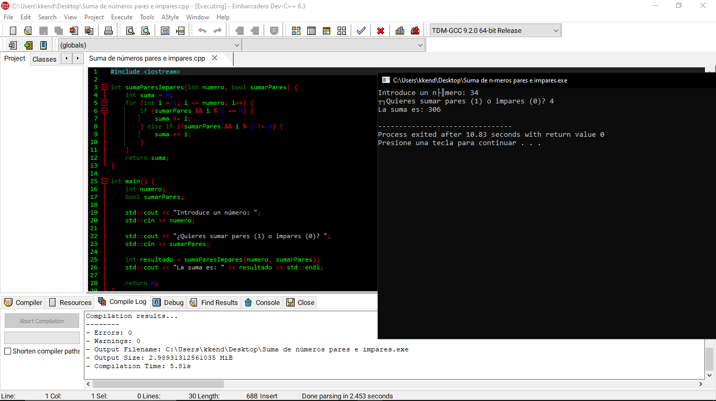

2

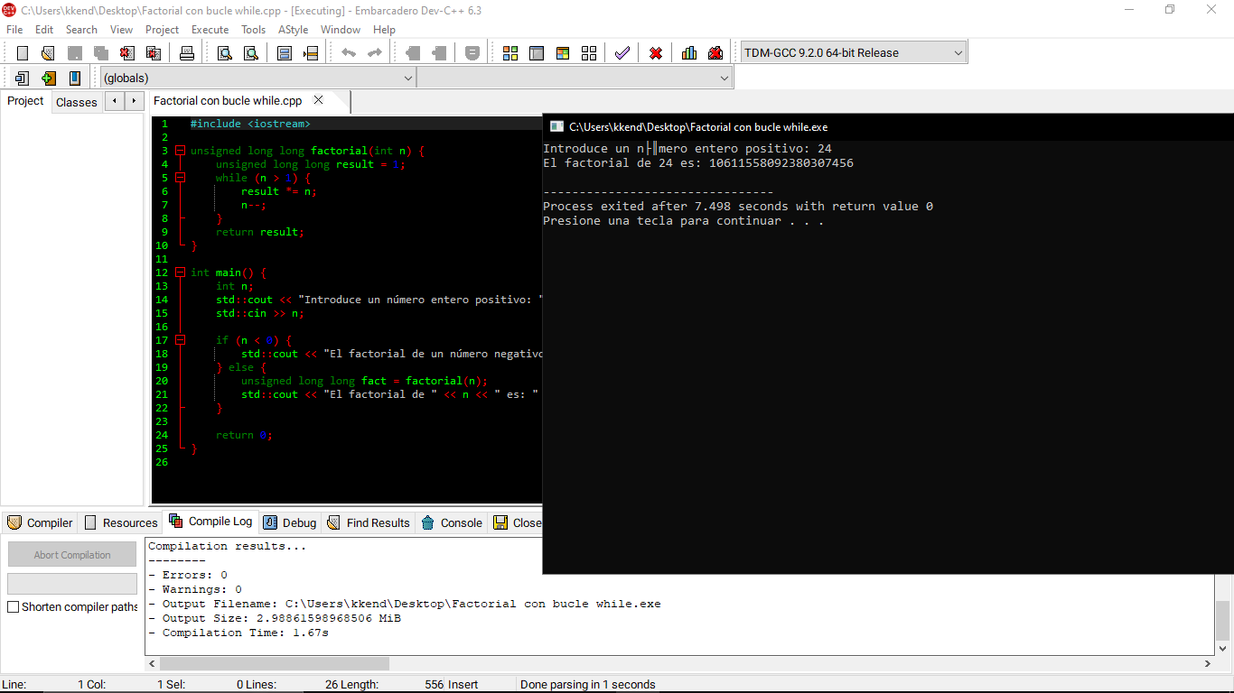

3

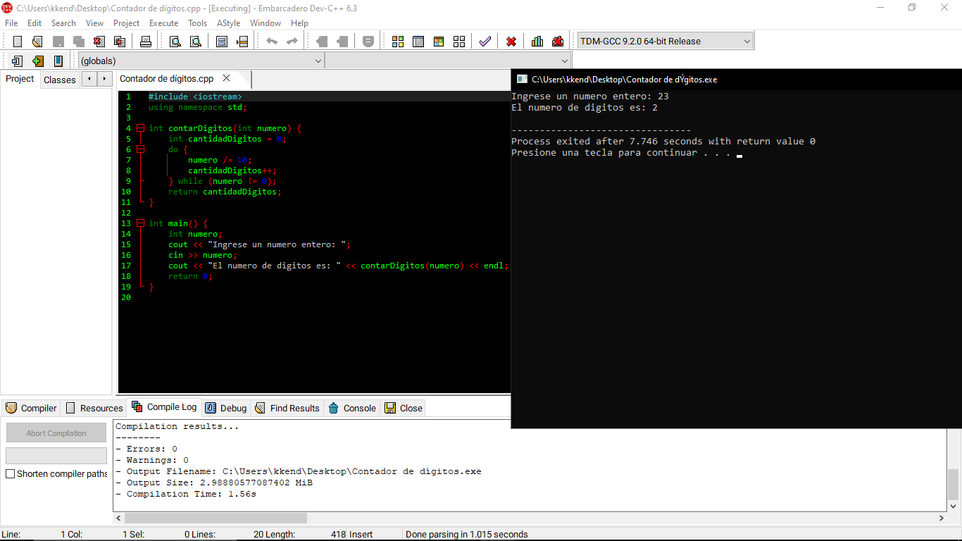

4

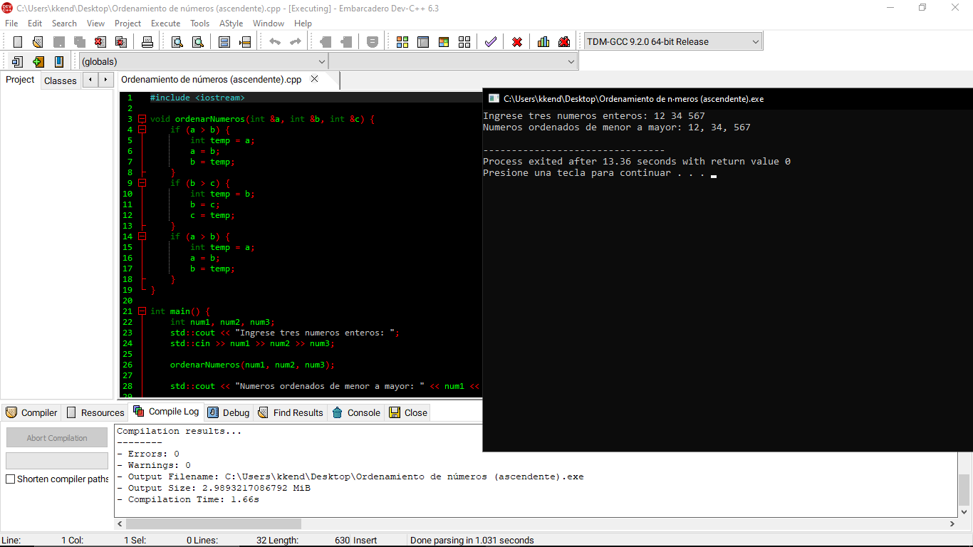

5

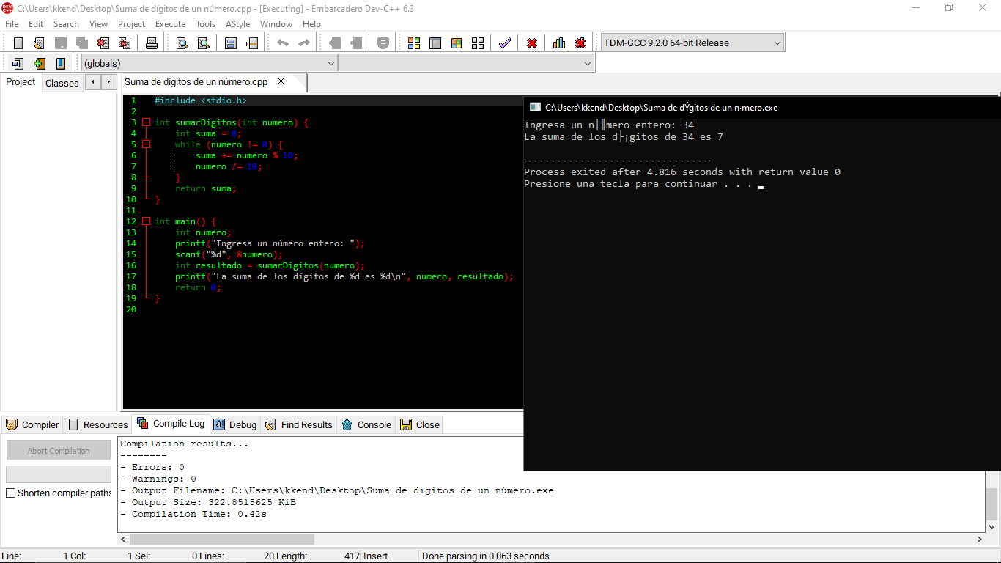

Conclusión:

Al finalizar estos ejercicios, hemos recorrido un conjunto variado de problemas que nos han permitido practicar diferentes técnicas de programación en C. Hemos utilizado bucles for, while y do-while, así como condicionales, para resolver cada uno de los problemas planteados. Estos ejercicios nos han ayudado a reforzar nuestros conocimientos en programación y a desarrollar habilidades para enfrentar desafíos similares en el futuro.